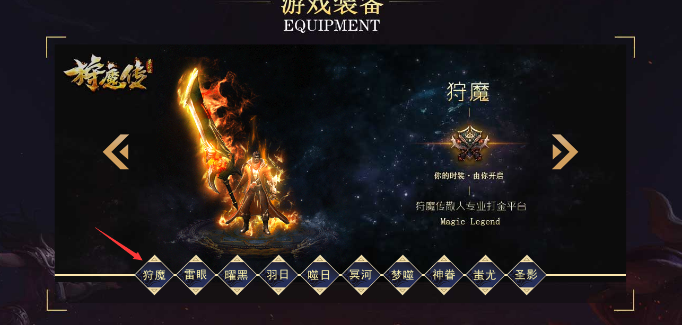

目前观看的为狩魔衣服武器。如果位置在狩魔。狩魔这个图片。可以换个颜色图标。让别人观看的时候知道这套衣服为狩魔衣服武器

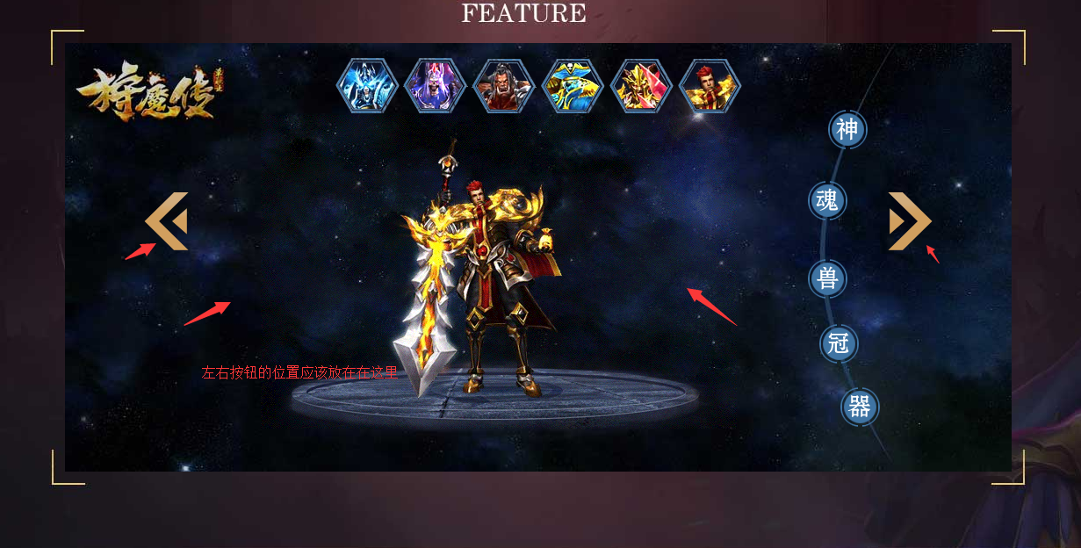

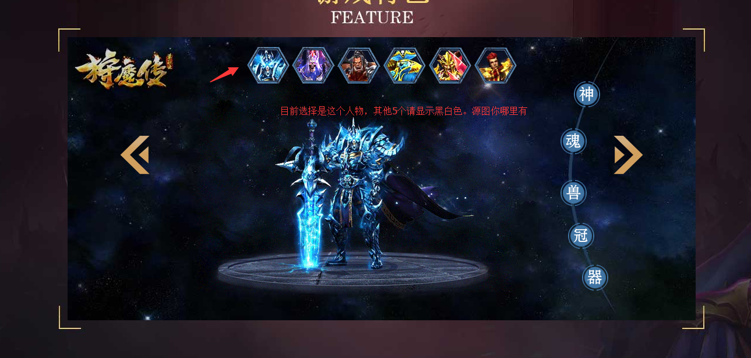

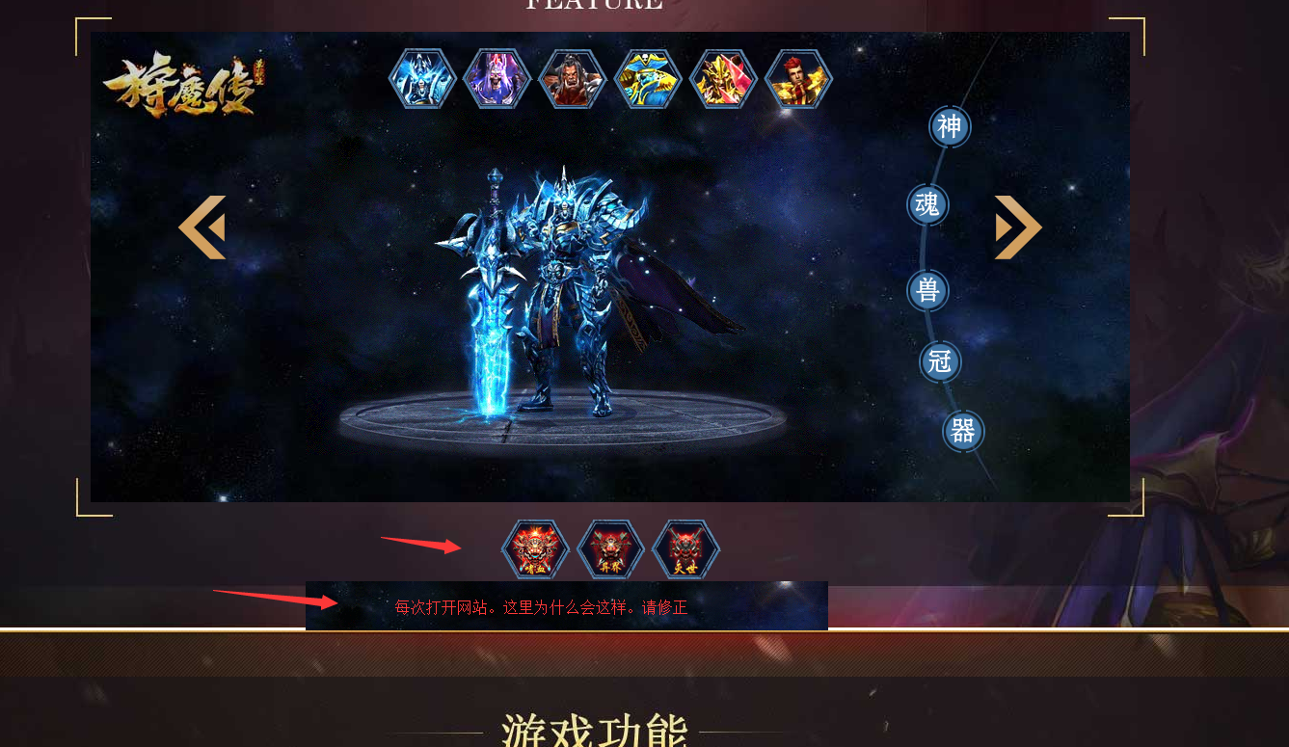

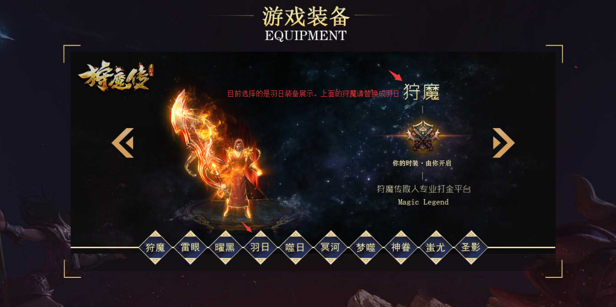

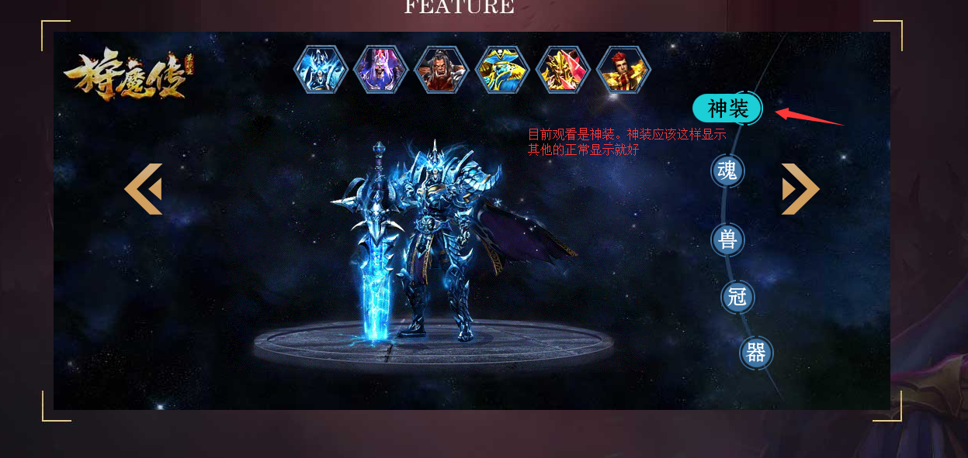

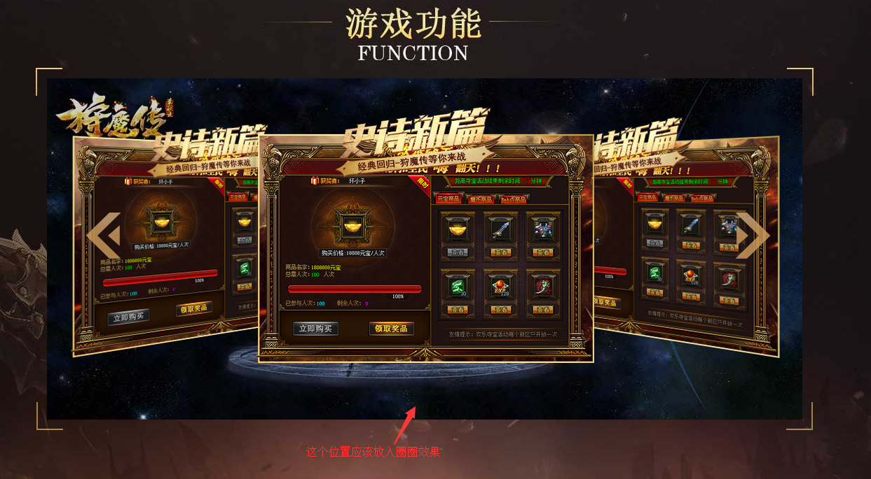

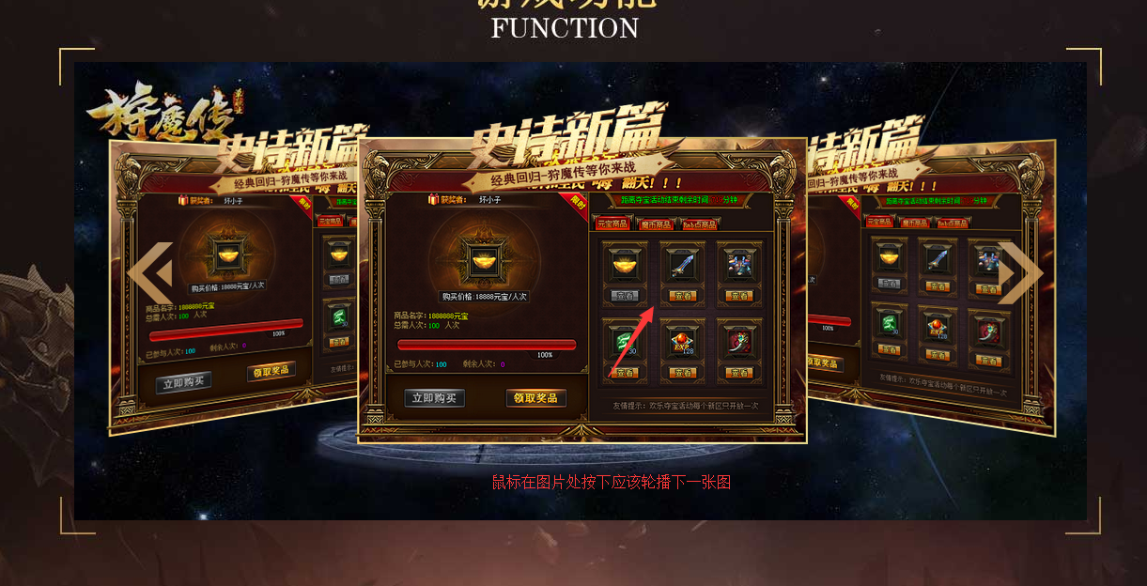

二维码图片

背景音乐需要添加一个。。需要带播放开关

网站背景图片。整张过于太大。

切成5片。显示会快一点

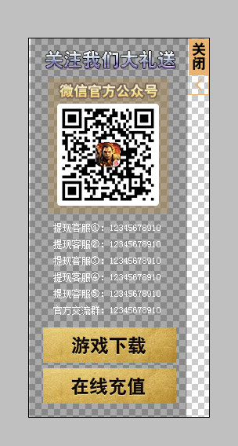

左边悬浮图片，需要增加。以上图片为案例

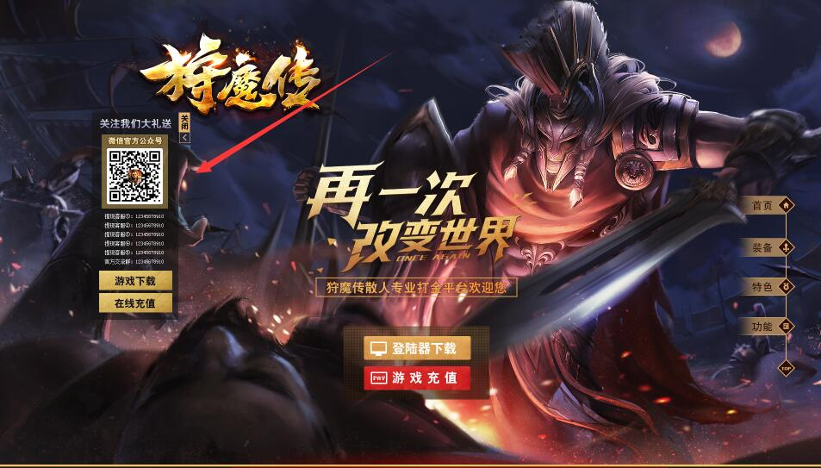

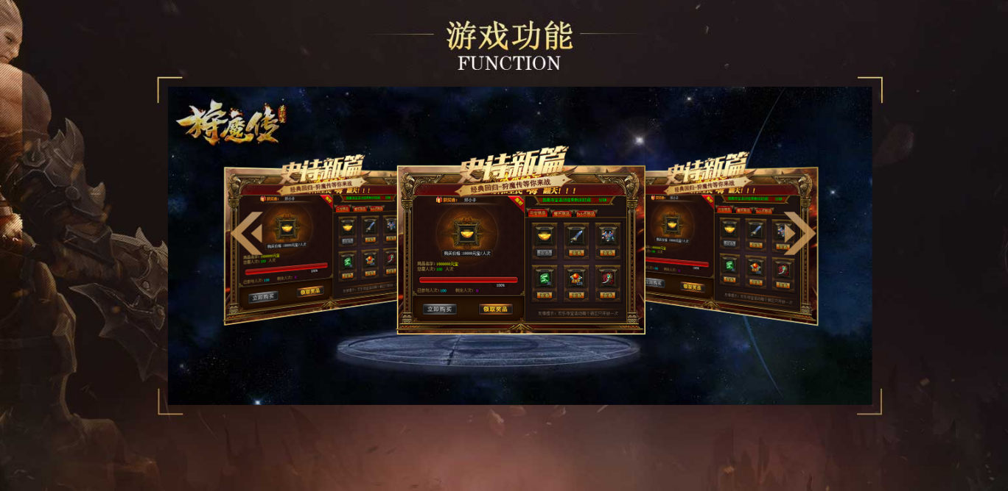

背景不对。请参照PSD。功能图片。可以大一些。

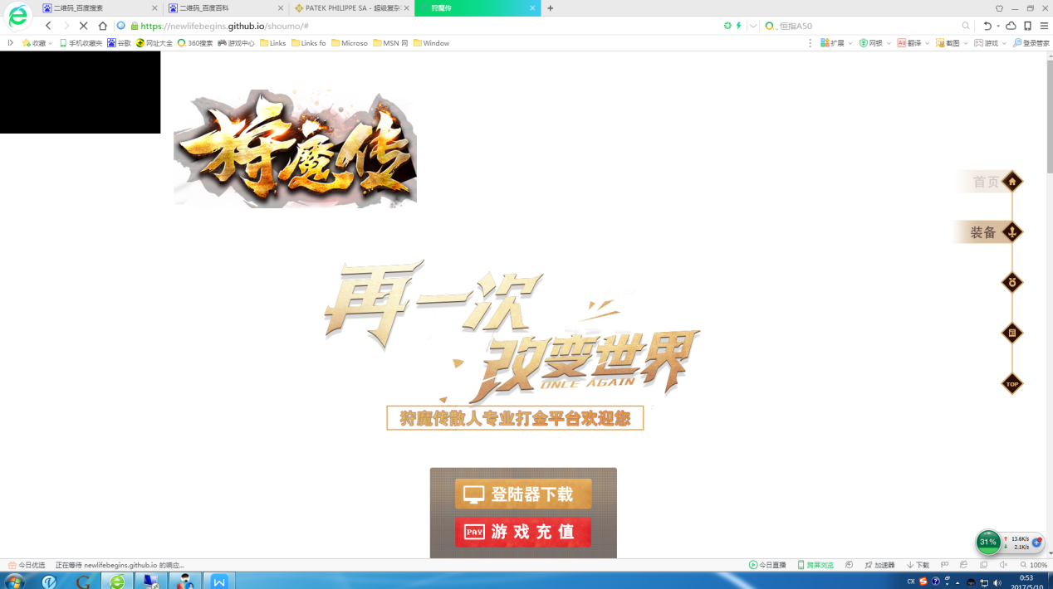

每次刷新的时候。为什么底色是白色。上面还有一个小黑块，麻烦请修正

网站打开之后。右边导航。会先显示装备。然后在跳首页。这个小问题请修正

LOGO到时候会做特效，到时候得加下